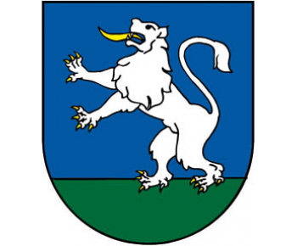
OBEC STAŠKOVCE
Staškovce 74, 090 23 Staškovce

Počet obyvateľov obce ku dňu vyhlásenia volieb, t. j. k 24.06.2026

236

